3.2.2工业区位因素的变化
化学工业又称化学加工工业，是指生产过程中化学方法占主要地位的过程工业。世界化学工业从19世纪初开始形成并得到快速发展，从19世纪中期开始历经三次产业转移。下图示意世界化学工业产业转移路径，据此回答下面小题。
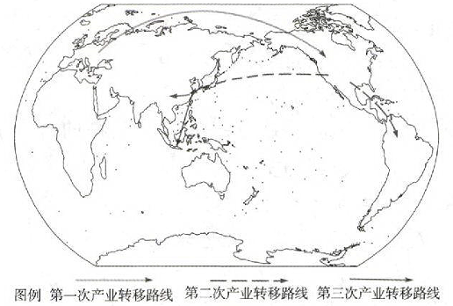
1.导致世界化学工业不断转移的主要原因是（ ）
A.原料和水源竞争增强 B.成本和环保压力增加
C.技术和资金积累降低 D.燃料运输重量降低
2.近年来中国的化学工业向长江中上游地区转移，其主要目的是（ ）
A.挖掘低成本替代的竞争红利 B.缓解长三角地区的环境压力
C.增加中西部劳动者就业机会 D.获得丰富的化学工业原材料
吉林省具有老工业基地振兴优势，加工制造业比较发达。图为吉林省略图。完成下面小题。
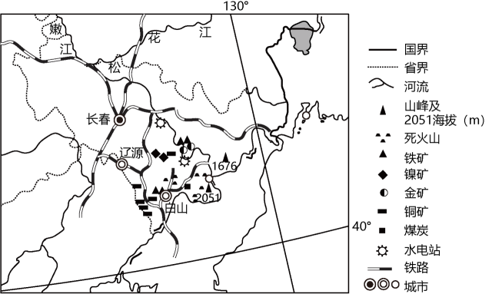
3.根据材料信息，吉林省的主要工业部门有（ ）
①有色金属冶炼
②钢铁制造
③铁路运输
④汽车制造
A.①②③ B.①②④ C.①③④ D.②③④
4.吉林省老工业基地形成的基础是（ ）
A.水陆交通便利 B.矿产资源丰富 C.消费市场广阔 D.科技力量雄厚
5.下列有关振兴吉林老工业基地的说法正确的是（ ）
A.依托区域矿产资源的开发，大力发展重化工业
B.优化资源配置，扩大国有大中型工业企业的规模
C.加大资金投入，努力提升原有工业产能
D.加强科技投入，发展先进装备制造业
和田地区位于新疆维吾尔自治区最南端，南枕昆仑山，北部深入塔克拉玛干沙漠腹地；矿产资源丰富，含矿产61种，素以“玉石之都”“地毯之乡”著称。“十四五”期间，和田市产业结构不断优化。下表示意“十四五”期间该市现代工业产业体系布局。据此完成下面小题。
劳动密集型产业 | 新兴产业 | 传统产业
农产品精深加工业、制鞋业、电子产品组装、纺织服装、假发制品、民族特色手工业 | 数字经济、生物产业、新能源新材料产业 | 矿产开发、建材家具
6.该市发展生物产业的优势条件最可能是（ ）
A技术领先 B.资源优质 C.产业基础好 D.服务水平高
7.目前和田玉的产量已减少很多，其原因主要有（ ）
①市场价格持续低迷
②长期掠夺式开发
③开采技术改进不大
④新矿区所处环境越来越恶劣
A.①② B.①③ C.③④ D.②④
8.该市优化现代工业产业体系布局，需优先发展（ ）
A.现代物流 B.综合技术服务业 C.金融业 D.商贸餐饮
北京市酒仙桥电子工业区是“一五”期间（1953—1957年）友好国家援助下重点投资建设的新中国第一个电子工业基地，以生产电子管、电子元器件为主。此后，众多以“7”字打头的电子企业在酒仙桥地区集聚，主要生产国防电子管、电子器件等。20世纪90年代，酒仙桥的国营电子工厂逐渐衰落。完成下面小题。
9.酒仙桥电子工业区迅速崛起主要得益于（ ）
A.政策支持 B.科技发达 C.劳动力廉价 D.资源丰富
10.20世纪90年代，酒仙桥电子工业区衰落的根本原因是（ ）
A.产业规划调整 B.市场竞争力不足 C.劳动力成本上升 D.环境污染严重
11.有利于酒仙桥电子工业振兴的关键举措是（ ）
①加快科技创新
②完善市场经济体制
③增加政府资金补贴
④改善环境质量
A.①② B.③④ C.①③ D.②④
地处乌鲁木齐北侧的五家渠经济技术开发区重点发展农副产品精深加工、精细化工、金属加工、机械制造、铝制品深加工等产业。该开发区内某集发电、供热、氧化铝、电解铝及铝制品深加工等产业于一体的大型企业利用工业“反哺”现代农业，建造192座冬暖式大棚，并实现有效减排，建成了现代生态循环农业示范园区，并力争将其打造成中亚果蔬供给区。该农业示范园区开拓性地促进第一、二、三产业的融合发展。据此完成下面小题。
12.五家渠经济技术开发区发展工业的优势主要是当地（ ）
①政策优惠
②市场广阔
③能源丰富
④环境优美
A.①② B.①③ C.②④ D.③④
13.该园区利用工业“反哺”农业实现减排的原理可能是（ ）
A.增加植被覆盖，提升固碳能力 B.生产农药化肥，促进作物生长
C.利用工业余热，减少燃料使用 D.废弃秸秆发电，增加清洁能源
14.该现代生态循环农业示范园区对第三产业的带动主要体现在(一 ）
A.良种培育环节 B.作物种植环节 C.田间管理环节 D.产品销售环节
15.阅读图文材料，完成下列要求。
创意、创新和创业是区域经济崛起的关键支撑，然而创业活动存在巨大的风险和不确定性，有赖于建立低成本、开放式、全要素的新型创业服务平台，创业空间是城市最具创新创业活力的空间载体。作为历史文化名城与国内城市创新的前沿阵地，广州市拥有创新企业发展的文化底蕴与潜在空间。如图示意2019年广州市创业空间分布及广州市创业空间集聚微区位模式。
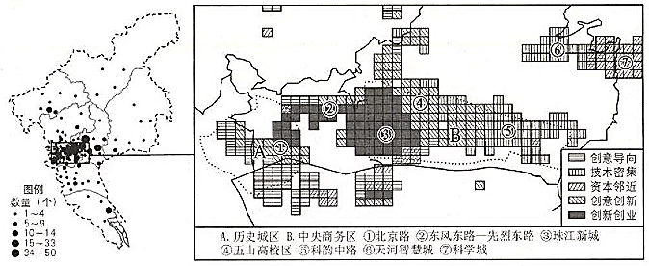
注：创意创新为创意导向和技术密集重叠区域，创新创业为创意导向、技术密集和资本邻近重叠区域。
（1）描述2019年广州市创业空间的分布特征。
（2）简述创业空间集聚发展的优势。
（3）从区域发展的角度，为地方政府发展创业空间提出可行性建议。

